Ohjeita opettajille

moduulista 2:

Värit
Värit kiinnittävät huomiomme. Voimme käyttää värien kiehtovuutta oppilaiden huomion saamiseksi luonnontieteiden tunneilla samalla tavalla kuin myyntisuunnittelijat käyttävät värikkäitä mainoksia saadakseen meidän huomiomme kiinnittymään johonkin tuotteeseen.

Saatat huomata, että tämä moduuli esittelee värit eri tavalla kuin oppikirjat. Työohjeissa tavoitteena ei ole selittää väri-ilmiötä vaan enemmänkin tutustuttaa oppilaita tieteellisiin työtapoihin. Oppilaiden on valittava hypoteeseja, suunniteltava ja suoritettava kokeita, erotettava havainnot ja tulkinnat kokeellisista tuloksista ja antaa perustelut johtopäätökselleen. Tehtävissä tarvitaan riittävästi aikaa jotta oppilaat pystyvät tekemään tutkimuslöydöksiä mahdollisten kiertoteiden kautta. Oppilaiden paras oppi voi olla se, että he todistavat oman hypoteesinsa vääräksi.
Yhteenveto: Oppilaat oppivat kuinka värejä luodaan ja kuinka niitä sekoitetaan.

Moduuli koostuu kahdesta luvusta:
- Sateenkaaren värit: Oppilaat tutkivat kuinka värikalvot toimivat ja käyttävät niitä ymmärtääkseen sateenkaaren värejä
- Värien sekoittaminen: Subtraktiivinen värisekoitus ilmenee väritulosteessa kun taas additiivinen värisekoitus näkyy tietokoneen ruudulta.

Suunniteltu: yläkoululaisille (ikä noin 12–14 v.)

Kesto: Jokainen luku on suunniteltu 80 minuutin kestoiseksi
yhteensä 4 oppituntia tai 160 minuuttia

Mitä oppilaiden pitäisi tietää jo aiemmin:
- Ihminen näkee kohteen siitä silmään heijastuvan valon ansiosta.

Mitä oppilaat oppivat:
Tietoja
- Auringon valo sisältää kaikki sateenkaaren värit
- Valkoinen valo voidaan jakaa väreiksi esim.taittumisen avulla
- Värikalvot ja värilliset kappaleet näyttävät värillisiltä koska ne absorboivat osan näkyvästä spektristä
- Additiivinen värisekoitus, havainnollistettuna tietokoneen näytön avulla
- Subtraktiivinen värisekoitus, havainnollistettuna väritulosteilla
- Väri on aistimus
Taitoja
- Tieteellisten työtapojen käyttö
- Kokeellisuuden suunnittelu hypoteesin pohjalta
- Havainnoinnin ja tulkinnan erottaminen toisistaan kokeellisissa tuloksissa

Tämä moduuli sisältää:
- 2 työohjetta
- 2 tietosivua

Luku 1 | Sateenkaaren värien salaisuus

Suositeltu oppitunnin rakenne

Oppilaat tutkivat eri tapoja tuottaa sateenkaaren värit ja heiltä kysytään miten värit syntyvät. He oppivat värikalvojen toimintaperiaatteen ja käyttävät niitä apuvälineenä nähdäkseen auringon valon sisältävän kaikki värit.

Aika  minuutteina | Toiminto | Materiaali
Ensimmäinen oppitunti
0 – 10 | Johdanto
10 – 40 | Työohjeen mukainen ryhmätyö “Sateenkaaren värien salaisuus” | WS02.1  Värikalvot  Ei kuulu pakettiin:  CD:t (naarmuuntuvat!)
Toinen oppitunti
0 – 20 | Toinen oppitunti: ryhmätyön jatkaminen | ks. edellä
20 – 40 | Tietosivun jakaminen ja siitä keskustelu | FS02.1  Värikalvot

Kuvaus suositellusta oppitunnista

Valmistelut
Työohjeiden ei tarvitse olla värillisinä tulostettuja vaikka kuvissa onkin käytetty värejä. Tietosivut toisaalta tulisi olla värillisinä jaettuja (vähintään yksi kappale ryhmää kohden).
Tarvitset muutaman CD-levyn tämän moduulin kokeita varten. CD:t eivät todennäköisesti toimi enää kokeiden jälkeen, joten käytä sellaisia levyjä joita et tarvitse enää töiden tekemisen jälkeen.
Tämän luvun läpikäyntiin suositellaan kaksoistunnin käyttämistä.

Johdanto
Aloita oppitunti pyytämällä oppilaita kuvailemaan omia kokemuksia sateenkaarista. Kysy mitä he ajattelevat sateenkaarista ja mitä kokemuksia heillä on niistä. Seuraavaksi kerro että tulevien kahden oppitunnin aikana pyritte ymmärtämään sateenkaaren värien synnyn.

Työohje “Sateenkaaren värien salaisuus”
Jaa työohje ”Sateenkaaren värien salaisuus” (WS 02.1). Pyydä yhtä oppilasta lukemaan johdanto ja toista lukemaan ensimmäinen tehtävä koko luokalle. Pyydä ryhmiä tuottamaan sateenkaaria kun he ovat ymmärtäneet tehtävän. Voit ohjata nopeimmat ryhmät tekemään tehtävää 2 vaikka osa ryhmistä tekisikin vielä ensimmäistä tehtävää.
Kannusta oppilaita luokkakeskustelussa esittämään omia ajatuksia sateenkaarien tuottamiseksi. Pyydä oppilaita havainnoimaan kokeita tarkasti koska he voivat nähdä näissä asioita jotka auttavat myöhemmin ymmärtämään sateenkaaren värien synnyn. Mikäli tunnin aikana ei ole auringonpaistetta niin voit keskustella oppilaiden kanssa missä he ovat aiemmin nähneet sateenkaaria mm. luonnossa ja kotona.
Lue pienellä painettu teksti toisen sivun yläosasta oppilaille kun he ovat tehneet tehtävän 2 loppuun. Pyydä oppilaita tyhjentämään pöydät ja jaa tyhjät paperit pöydille. Työohjeessa mainitun säännön pitäisi auttaa siinä että värikalvoja ei häviäisi kirjojen tai vihkojen väliin. Jaa värikalvot ja CD jokaiselle ryhmälle ja anna ryhmien työskennellä itsenäisesti lopun työohjeen mukaisesti.
Jotkut oppilaat yrittävät kurkkia toisten ryhmien vastauksia tai jopa kysyä muilta mitä työohjeen kysymyksiin tulisi vastata. Selitä luokalle että työohje ei ole koe jossa on vain yksi oikea ratkaisu. Erilaiset kokeelliset työt voivat johtaa oikeisiin johtopäätöksiin ja kysymysten tarkoituksena on olla enemmänkin ohjeistuksena oppilaille tutkimuksen tekemisessä sateenkaaren värien synnyn selvittämisessä. Tehtävien kokeiden laatu ei riipu vain sen suunnittelusta ja toteutuksesta vaan myös havainnoinnin laadusta ja kokeellisten tulosten älykkäästä ja kriittisestä tulkinnasta. Tutkimustyön laadun määrittää tämän ketjun heikoin lenkki.
Tehtävässä 5 oppilaita pyydetään tekemään koe joka tuottaa tutkimusaineistoa oppilaiden tehtävässä 4 valitsemaan hypoteesiin. Kierrä ryhmissä ja keskustele mitä oppilaat ymmärtävät “tutkimusaineistolla”. Varmista että tämä tieteellisen työn tärkeä käsite ymmärretään.
Oppilaiden tulisi huomata värikalvojen absorboivan osan valkoisesta valosta työohjeen toisella sivulla. Kalvon läpi menevä loppuosa valosta näyttäytyy värillisenä. Auta ohjaavilla kysymyksillä mikäli huomaat ryhmällä olevan vaikeuksia tehtävässä 8.
Työohjeen kolmannen sivun tekemisen aikana oppilaiden pitäisi havaita CD-levyn avulla mitä osia näkyvän valon spektristä värikalvot absorboivat (tehtävät 9 ja 10). Tämän pitäisi mahdollistaa oppilaiden pääsevän siihen johtopäätökseen että kaikki sateenkaaren värit sisältyvät valkoiseen valoon ja toisaalta valkoinen valo on kombinaatio kaikista sateenkaaren väreistä. Tätä kysymystä ei varsinaisesti ole korostettu työohjeessa etteivät pidemmälle ohjetta lukevat saisi liikaa vinkkiä. Keskustelkaa kuitenkin tästä jokaisen ryhmän kanssa erikseen kun ryhmät tekevät työohjeen tehtävää 10.
Tehtävät 11 ja 12 on tarkoituksenmukaisesti vaikeampia kuin aiemmat kysymykset. Yksi tarkoituksista on antaa hitaammille ryhmille aikaa tavoittaa nopeampia. Toinen tärkeämpi syy on antaa oppilaidesi käyttää jälleen kerran tieteellisiä työtapoja. Jotkut ryhmät saattavat valita oikean hypoteesin, jonka mukaan CD:n pinta hajottaa valkoisen auringonvalon värit eri suuntiin, kun taas osa saattaa käyttää erilaista lähtökohtaa. Ryhmän valitsemasta hypoteesista riippumatta pyydä oppilaita tuottamaan tutkimusaineistoa, jonka avulla todistetaan tai testataan hypoteesin toimivuutta. Auta ryhmiä tunnistamaan mahdolliset heikkoudet heidän antamissa perusteluissaan ja anna ryhmien työstää vielä niitä.

Keskustelu tietosivusta “Sateenkaaren värien salaisuus”

Jaa tietosivu ja pyydä oppilaita lukemaan kohta “Muistettavaa”. Anna luokan keskustella kuinka tehdyt kokeet tukevat tekstissä kerrottuja kohtia.
Huomioi että tietosivu keskittyy pääasiassa sateenkaaren väreihin, eikä niinkään sadepisaroiden aiheuttamiin sateenkaariin. Jos oppilaat ovat kiinnostuneita syventymään aiheeseen, voit kysyä heiltä miksi sininen väri on ylimpänä ja punainen alimpana oikean yläkulman kuvassa valon tullessa sadepisarasta. Jos vertaat tätä valokuvattuihin sateenkaariin (pääkaariin), huomaat että punainen kaari on sinistä ylempänä. Alla oleva kuva voi auttaa selityksen antamisessa. Auta oppilaitasi ymmärtämään että sateenkaari muodostuu valosta joka menee lukemattomien vesipisaroiden läpi ja niiden läpi tulevan valon väri riippuu siitä, missä kulmassa katsomme vesipisaraa suhteessa aurinkoon.
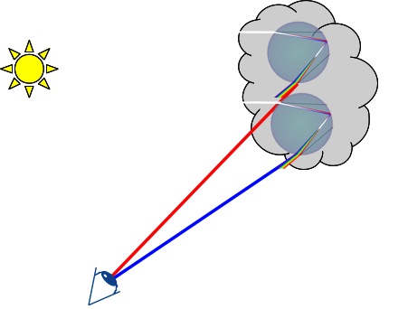
Kuva 1: Punainen väri näkyy sinisen yläpuolella sateenkaaressa (pääkaari)
Mielenkiintoinen kotitehtävä oppilaillesi olisi selittää miksi sateenkaari näkyy kaarena, mikäli päätät keskustella sateenkaarista vielä pidemmälle. Oppilaasi löytävät runsaasti materiaalia tutkimuksensa tueksi. Tämän jälkeen he voivat palauttaa tehtävän ratkaisun kirjoitelmana, piirroksena tai mallina.
Varaa riittävästi aikaa keskusteluun”Muistettavaa”-osioon oppilaidesi kanssa. Kuinka oppilaasi selittäisivät ja todistaisivat annetut kolme faktaa sellaisille oppilaille jotka eivät olisi seuranneet oppituntia?

Taustatietoja

Sateenkaaren värit
Tässä moduulissa käsite “sateenkaaren värit” liittyvät sähkömagneettisen säteilyn näkyvään spektriin. Tämä yleistys auttaa sinua käsittelemään valon spektraalisia ominaisuuksia ilman että valon aallonpituuden tai aaltoluonteen käsitteitä tarvitsee esitellä.
Olet kenties huomannut että työohje viittaa valkoiseen auringonvaloon. Auringon valoa suositellaan käytettäväksi sillä valaistuksessa käytettävissä lampuissa spektrit eivät ole yleensä jatkuvia (energiansäästölamput, loisteputket, ledit jne). Spektrien jatkuvuus on oleellista työohjeen mukaisissa kokeissa. Tarkemmin kuvattu tutkimus tästä ilmiöstä tehdään työohjeessa WS07.3 moduulissa ”Diffraktio ja Interferenssi” (suunnattu vanhemmille oppilaille).

Sateenkaaret
Monilta nettisivuilta löytyy hyvää ja arvokasta tietoa, havainnollistuksia ja animaatioita sateenkaaren fysiikan selitykseksi (mm. http://www.atoptics.co.uk/bows.htm). Tämä dokumentti ei sisällä siihen liittyvää keskustelua koska saatavilla olevaa materiaalia on reilusti.

Sadepisarat ja CD:t
Fysikaaliset tapahtumat jossa vesipisara ja CD hajottavat valon eivät ole samoja. Sadepisarassa ja prismassa taittumiskulma (suunnanmuutos lasiin tai veteen siirryttäessä) riippuu valon aallonpituudesta (väristä). Taittumisvoimakkuus riippuu puolestaan siitä miten nopeasti valo etenee erilaisissa optisissa materiaaleissa, kuten vedessä tai ilmassa. Vaikka kaikki näkyvät aallonpituudet ovatkin noin 30% nopeampia ilmassa kuin vedessä tai lasissa, jokaisella aallonpituudella on kuitenkin hieman erilainen nopeus näissä aineissa. Tätä ilmiötä kutsutaan ”dispersioksi”, joka aiheuttaa eri aallonpituuksien taittumisen eri kulmiin sadepisarassa ja siten myös sateenkaaren väreihin jakautumisen.
CD-levyssä värit jakautuvat diffraction ja interferenssin seurauksena. Näiden ilmiöiden tarkempaan tarkasteluun syvennytään opettajan ohjeessa moduulissa ”Diffraktio ja Interferenssi” (M07) luvussa 3. Näiden ilmiöiden erottaminen toisistaan ei ole kuitenkaan oleellista tämän moduulin opetuksellisen tarkoituksen suhteen.

Oppilaat saattavat kysyä

1) Mitä värikalvon absorboimalle valolle tapahtuu?
Valo on yksi energian muodoista ja absorboituessaan se muuttuu toiseen muotoon. Värikalvojen tapauksessa absorboitunut valo muuttuu lämmöksi ja lämmittää materiaalia.
Voit pyytää oppilaita muistelemaan miten vahva auringonvalo tuntuu iholla havainnollistaaksesi tätä ilmiötä. iho absorboi osan valosta kuten värikalvo ja saa meidät tuntemaan lämpenemisen. Aurinkovoide suojaa ihoa toimimalla kuten värikalvo: voiteen pienet partikkelit absorboivat (tai heijastavat) näkymätöntä UV-valoa ennen kuin se vahingoittaa ihoamme.

2) Voiko värikalvo päästää lävitseen eri väristä valoa?
Oppilaat voivat huomata tehtäviä 9 ja 10 tehdessään että värikalvon läpi mennyt spektri ei ole monokromaattinen. Sinisen kalvon läpi voidaan nähdä esimerkiksi myös hieman vihreää ja indigioa valoa. Tämä kuvataan myös tietosivulla, jossa värikalvon läpi mennyt ja värillisestä kappaleesta heijastunut valo ei ole monokromaattista.

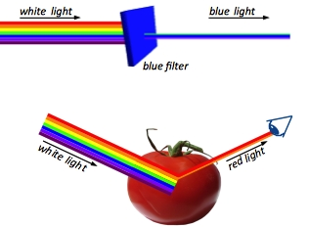
Kuva 2: Värikalvon läpi tullut sininen valo ja tomaatin pinnasta
heijastunut punainen valo eivät ole monokromaattisia [FS02.1]

Suora vastaus oppilaan kysymykseen on: “Kyllä. Värikalvot voidaan suunnitella niin että ne absorboivat tiettyjä osia sateenkaaren värien spektristä. Insinöörit voivat jopa määritellä kuinka paljon mitäkin väriä absorboituu.”
Oppilaidesi pitäisi kuitenkin löytää myös tähän kysymykseen vastaus työohjeesta ”Mikä on väri”. On suositeltavaa esittää tämä kysymys uudelleen keskusteltaessa seuraavan luvun tietosivua.

Luku 2 | Mikä on väri

Suositeltu oppitunnin rakenne

Oppilaat sekoittavat värejä saadakseen luokkakaverin silmän värin piirretyksi mahdollisimman tarkasti. Sen jälkeen he opiskelevat kuinka värejä sekoitetaan painotekniikassa sekä väritulostamisessa subtraktiivisen värisekoituksen esimerkkeinä. Additiivista värisekoitusta havainnollistetaan käyttämällä tietokoneen ruutua. Luvun lopussa oppilaat saavat tietää että väri on havainto ja tärkein värien sekoittuminen tapahtuu aivoissa.
Aika  minuutteina | Toiminto | Materiaali
Ensimmäinen oppitunti
0 – 10 | Johdanto
10 – 40 | Henkilökohtainen ja ryhmätyöskentely työohjeen  “Mikä on väri” ensimmäisen sivun osalta  Subtraktiivinen värisekoitus | WS02.2  Värikalvot  Linssit (f=30 mm)  Ei kuulu pakettiin:  Väritystarvikkeet
Kotitehtävät,  tai erillisenä oppituntina | Toinen sivu työohjeesta: Additiivinen värisekoitus | WS02.2,  Ei kuulu pakettiin:  Tietokone  Vahva suurennuslasi
Toinen oppitunti
0 – 10 | Kotitehtävistä keskustelu | WS02.2
10 – 30 | Ryhmätyö työohjeen kolmannesta sivusta: päävärit | WS02.2,  Värikalvot  Linssit (f=30 mm)
30 – 40 | Tietosivun jakaminen ja siitä keskustelu | FS02.2  Värikalvot

Kuvaus suositellusta oppitunnista

Valmistelut
Työohjeita ei tarvitse tulostaa värillisinä vaikka siinä onkin värillisiä kuvia. Tietosivu toisaalta pitäisi jakaa väritulosteena (ainakin yksi värikopio ryhmää kohti).
Työohjeen toisen sivun tehtävät vaativat tietokoneen sekä jonkun ohjelmiston jossa on värivalintatyökalu. Voit halutessasi työstää tämän osan luokassa käyttäen koulun tietokoneista tai antaa oppilaiden tehdä tehtävät 6-10 kotona. Muista varata tietokoneet etukäteen mikäli päätät tehdä työn koulussa.
Vaihtoehtoinen: Voit halutessasi yhdistää tämän luvun opettamisen kuvaamataidon opettajan kanssa. Eri perspektiivit väreihin rikastuttavat oppilaidesi saamaa oppimiskokemusta.

Johdanto
Pyydä oppilaitasi nimeämään heidän lempivärinsä. Pyydä heitä perustelemaan miksi he pitävät kyseisistä väreistä kun muutama on kertonut omansa. Ohjaa oppilaiden huomio kysymykseen miten värit ‘tehdään’ kun he kekustelevat aiheesta (esim. näyttämällä muutamia esimerkkejä). Oppilaasi todennäköisesti ehdottavat että värejä sekoittamalla voidaan tuottaa uusia värejä. Kerro oppilaillesi että seuraavilla oppitunneilla he tulevat oppimaan kaksi päätapaa värien sekoittamisesta.

Subtraktiivinen värisekoitus – väritulostus
Jaa työohje “Mikä on väri” (WS02.2). Anna oppilaiden lukea tehtävä 1 ja varmista että he ovat ymmärtäneet tehtävänannon. Anna 5-10 minuuttia aikaa tehtävän tekemiseen. On suositeltavaa että kerrot aikarajoituksesta oppilaille ennen heidän aloittamistaan. Voit kertoa oppilaille iiriksen yksilöllisyydestä ja sen käytöstä henkilön tunnistamisessa samalla kun oppilaat tekevät väritystä. Tämä ei ole enää tieteiselokuvissa esiintyvää asiaa, vaan sitä käytetään kontaktittomana vaihtoehtona sormenjäljille. Kuitenkin, kuten kaikissa biometrisissa tunnisteissa, se sisältää tiettyjä riskejä. Värityksestä nopeimmin suoriutuneet oppilaat voivat keskustella iirispohjaisesta henkilöntunnistuksesta sekä sen hyödyistä ja haitoista.
Kysy kuinka montaa väriä oppilaat käyttivät saadakseen halutun värityksen ensimmäisessä tehtävässä. Näytä seuraavaksi valokuvatuloste tai pyydä katsomaan jotain kuvaa oppikirjasta. Kuinka tällaiset valokuvat tulostetaan? Jätä kysymys avoimeksi ja jaa linssit (polttoväli f=30mm) joita käytetään suurennuslaseina. Loppu oppitunnista käytetään tehtävien 3-5 tekemiseen ryhmissä. Voit käyttää seuraavaa havainnollistusta selittämään painoväreissä käytettävää värisekoitustekniikkaa kun oppilaat ovat saaneet tehtäväsivun valmiiksi:

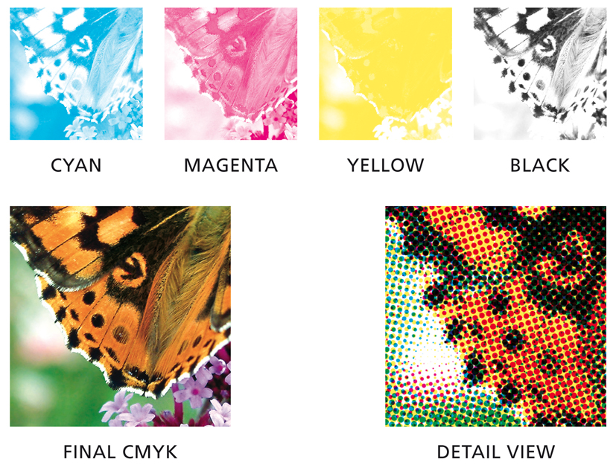
Kuva 2: Väritulosteet koostuvat pienistä pisteistä: syaani(cyan), magenta(magenta),
keltainen(yellow) ja musta(black) (lyhennettynä CMYK).
[Kuvan tekijänoikeudet: Document Services, University of South Australia; voidaan käyttää vain opetustarkoituksiin]

Suurin osa näkemistämme väritulosteissa joko kirjoissa, lehdissä tai tuotepakkauksissa ovat itse asiassa neljä tulostetta asetettuna täsmällisen tarkasti toistensa päälle. Jokaisella tulosteella on eri väri: syaani, magenta, keltainen ja musta. Kaikissa väreissä musteen määrä ja sitä kautta kyseisen värin intensiteetti on säädelty paikallisesti muuttamalla pienten rasteripisteiden kokoa. On tietenkin selvää että koko näkemämme väriskaalan tulostaminen vain kolmea väriä ja mustaa käyttämällä on erittäin edullista. Luvun lopussa opitaan kuinka tämä on mahdollista.

Additiivinen värisekoitus – tietokoneen ruudut
Työohjeen toinen sivu keskittyy additiiviseen värien sekoittamiseen käyttämällä tietokoneen ruutua esimerkkinä. Jos annat oppilaidesi tehdä tämän kotona, varmista että jokaisella oppilaalla on pääsy tietokoneeseen ja johonkin sopivaan grafiikkaohjelmaan. Vanhempien apu ei haittaa tässä tehtävässä vaan se voi enemmänkin stimuloida oppimista. Työohjeen toinen sivu voidaan kuitenkin tehdä koulussa, mikäli sieltä löytyy sopivat tietokoneet.

Useissa tietokoneohjelmissa on käytettävissä värivalintatyökalu. Kuitenkin, nämä valikot ovat usein paljon laajempia kuvankäsittelyohjelmissa. Kuvankäsittelyohjelmaa käyttämällä oppilaasi voi kokeilla vapaasti erilaisia ohjelman tarjoamia värejä ja he näkevät tuloksen valitsemassaan kuvassa. Tässä on kolmiosaiset hyödyt: Oppilaat saavat paremman tuntuman väreihin, oppivat värisekoituksia reaalimaailman sovellutuksissa, ja pitävät hauskaa. Ellei tietokoneelle ole asennettuna mitään kuvankäsittelyohjelmaa, oppilaasi voivat käyttää ilmaista ohjelmistoa kuten GIMP (http://www.gimp.org/) joka toimii kaikilla yleisillä käyttöjärjestelmillä.

Kuva 3 näyttää tietokoneen näytöstä suurennetun alueen ja antaa kuvaa siitä mitä oppilaasi näkevät suurennuslasin läpi. Kuvassa jokaiseen pikseliin sisältyy yksi punainen, vihreä ja sininen raita. Pikseli näyttää valkoiselta jos kaikki raidat säädetään maksimikirkkaudelle ja mustalta jos raidat ovat pimeinä. Kaikki muut värit saadaan säätämällä raitojen kirkkauksia.

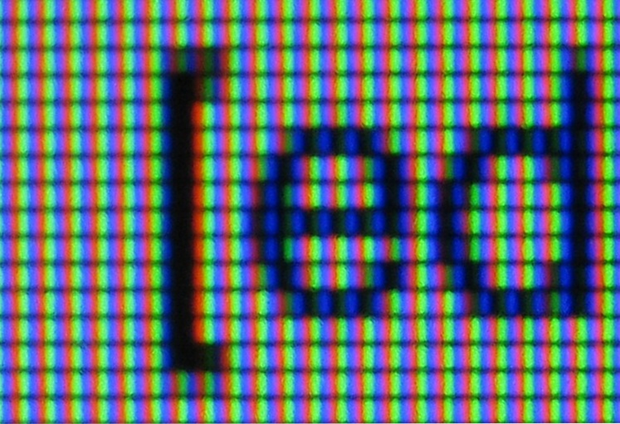
Kuva 3: Tietokoneen näytöän pikselit.
Kuvassa näkyy musta “[“ jonka perässä ovat siniset kirjaimet ”ed” valkoisella taustalla.

Työohjeen tehtävän 9 taulukkoa varten punaiselle, vihreälle ja siniselle on otettava arvot muistiin. Oppilaat ovat saattaneet kerätä kaikki ohjelman värivalintatyökalun parametrit muistiin. Keskustele oppilaidesi kanssa jokaisesta parametrista joko siinä vaiheessa kun oppilaat tekevät tehtävää 9 luokassa tai kun kotitehtäviä tarkastetaan (katso taustatiedot, ”Värivalintatyökalu”). Tehtävän 9 täytetty taulukko voi näyttää seuraavalta:

Väri | R | G | B
Punainen | 255 | 0 | 0
Vihreä | 0 | 255 | 0
Sininen | 0 | 0 | 255
Syaani | 0 | 255 | 255
Magenta | 255 | 0 | 255
Keltainen | 255 | 255 | 0

Tehtävässä 10 nousevalle kysymykselle on annettu vastaus tietosivulla. Älä kommentoi vielä tähän kysymykseen, sillä oppilaat jatkavat aiheen työstämistä työohjeen kolmannella sivulla.

Päävärit
Työohjeen kolmas sivu keskittyy pääväritriplettien [punainen, vihreä, sininen] ja [syaani, magenta, keltainen] tärkeyteen ja yhteyksiin toistensa välille. Suhteellisen nopean sarja kokeita havainnollistaa näiden värien roolia subtraktiivisessa ja additiivisessa värien sekoittamisessa. Tehtävä 15 nostaa hyvin saman tyyppisen kysymyksen esiin kuin tehtävä 15 mutta on hieman spesifimpi. Työohjeiden mukaisten tehtävien suorittamisen jälkeen voitte käyttää tehtävää 15 keskustelupohjana tietosivulle siirtymiseen.

Huomioitavaa: valmistusvirheen vuoksi punainen LED on LED-moduulissa heikompi kuin sininen ja vihreä LED. Tästä johtuen tehtävien 13 ja 14 tulokset eivät ole aivan niin tarkkoja kuin niiden pitäisi olla ennen kuin kehitysversiot moduuleista tulevat käyttöön Photonics Explorer kit:ssa.

Tietosivusta keskustelu
Jaa tietosivu värikopiona. Tämä sivu kokoaa yhteen työohjeen löydökset ja antaa vastauksia aiemmin nousseisiin kysymyksiin. Tässä esitellään myös käsitteet ”additiivinen ja subtraktiivinen värisekoitus”. Oppilaiden tulisi olla tutustunut näihin käsitteisiin, joskin niitä ei tarvita työohjeen tehtävien suorittamisen aikana.

Anna oppilaiden lukea tietosivun johdanto. Keskustelkaa hetki luokassa siitä että väri on aistimus ja siitä miksi voidaan sanoa että värit ”tapahtuvat” aivoissa. Voit pyytää oppilaita selittämään viimeisen lauseen esimerkillä nähdäksesi ovatko he ymmärtäneet nämä kaksi lukua.

”Muistettavaa”-osion keskustelun jälkeen tehtävien 10 ja 15 kysymyksiin pitäisi olla saatu vastaus. Pyydä tämän jälkeen oppilaita testaamaan oikeassa alanurkassa olevaa stereokuvaa. Heidän pitäisi nähdä 3D-kuva ohjeiden mukaan toimiessaan. Voit kertoa oppilaille että ihmiset näkee kolmiulotteisesti koska vasen ja oikea silmä näkevät hieman erilaisen kuvan omasta perspektiivistään. Taas kerran aivot ovat se jossa tieto yhdistyy molemmista kuvista kolmiulotteiseksi havainnoksi. Näemme yhden kuvan kun katsomme normaalia värikuvaa molemmilla silmillä. Toisaalta stereokuvassa kaksi kuvaa on tulostettu toistensa päälle: vasemman silmän kuva punaisella ja oikean silmän kuva syaanilla. Vastaavilla värikalvoilla näemme vain vasemmalle silmälle tarkoitetun kuvan vasemmalla silmällä ja oikealle silmälle tarkoitetun oikealla. Internetistä löytyy paljon tulostettavia esimerkkejä stereokuvista mikäli haluat tulostaa niitä oppilaillesi.

Taustatietoja

Lisätietoa näöstä löytyy opettajan ohjeesta moduulissa ”Silmä ja näkö”.
Värivalintatyökalu

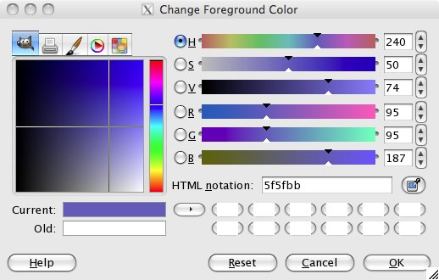
Kuva 4: värivalintatyökalu kuvankäsittelyohjelmassa

Värivalintatyökalun ulkonäkö voi vaihdella ohjelmittain. Suurin osa työkaluista tarjoaa useamman kuin yhden esitystavan väristä. Kuitenkin yleisesti ottaen kaikki värivalintatyökalut tarjoavat seuraavat parametrisäädöt halutun värin saamiseksi:

Kirjaimet ”R”, ”G”, ja ”B” tarkoittavat punaista, vihreää ja sinistä. Näitä arvoja säätämällä muuttuu vastaavien värien kirkkaus ja ”Current”-kentässä näkyy sekoitettu väri. Jokaista parametria voi yleensä säätää arvojen 0-255 välillä, jossa 0 kuvaa tummaa ja 255 maksimikirkkautta.

Kirjaimet ”H”, ”S”, ja ”V” tulevat sanoista ”hue (sävy)”, ”saturation (kylläisyys)” ja ”value (arvo)”. Näiden kolmen parametrin kombinaatio on toinen, ehkä intuitiivisempi tapa kuvata väriä. Kaikki nämä arvot muuttuvat automaattisesti kun käyttäjä vaihtaa valittua väriä. RGB-järjestelmä kuvaa värit karteesisessa koordinaattijärjestelmässä kun taas HSV esittää värit sylinterikoordinaatistossa.

HTML-kielessä käytettävä merkintätapa on vielä yksi muunnos RGB-esityksestä, jossa arvot on muutettu heksadesimaalijärjestelmään. Kaksi ensimmäistä arvoa kuvaavat punaista, kaksi seuraavaa vihreää ja kaksi viimeistä kuvaavat sinistä. Tätä esitystapaa käytetään yleisesti määrittelemään nettisivujen osioiden värejä, kuten sivustojen taustavärejä.

Kuinka valmistaa stereokuva
Voit halutessasi antaa oppilaidesi valmistaa stereokuvia oppilasprojekteina. Tarvitset vain digikameran, tietokoneen ja kuvankäsittelyohjelman.
Ensimmäisessä vaiheessa tarvitset kuvan vasemman ja oikean silmän perspektiiveistä. Kaksi eri kameran paikkaa tulisi olla noin 7 senttimetrin päässä toisistaan (normaali silmien etäisyys toisistaan) ja kamerat tulisi olla suunnattuna tarkasti kohteeseen.
Seuraavat askel askeleelta –ohjeet perustuvat GIMP-ohjelmistoon. Muissa ohjelmissa samat toiminnot voivat olla hieman eri nimisiä.
- Avaa oikean silmän kuva. Seuraavaksi avaa vasemman silmän kuva erillisenä tasona samaan kuvaan käyttäen ohjelman valikoista : “Tiedosto | Avaa tasoina”.
- Valitse ”Työkalupakista” “Ämpärityökalu” ja varmista että “Täytä koko valinta” on asetettu työkalun lisävalinnoissa. Valitse täyttöväriksi musta.
- Valitse koko kuva “Valitse | Kaikki”.
- Katso ikkunaa “Tasot, Kanavat”. Tässä ikkunassa valitse välilehdistä ”Tasot”, jossa näet kuvan eri perspektiiveistä. Valitse taso nimeltään “Tausta”.
- Mene välilehteen “Kanavat”. Yleensä kaikki neljä kanavaa Punainen, Vihreä, Sininen ja Alfa ovat valittuna (sininen tausta). Klikkaa kanavia ”Vihreä”, “Sininen”, ja “Alfa” ottaaksesi valinnan pois päältä (ovat nyt harmaita) siten että vain “Punainen” pysyy aktiivisena
- Klikkaa suurta kuvaa. Pienten ikonien kanavan “Punainen” vieressä pitäisi nyt olla mustana (poistit juuri punaisen osan oikean silmän kuvasta)
- Mene takaisin välilehteen “Tasot” ja valitse seuraava taso, eli vasemman silmän kuva. Heti otsikon “Tasot” vierestä löytyy alasvetovalikko josta valitaan “Summa”. Tällöin tietokone tekee additiivisen värisekoituksen kahdesta ero tasosta.
- Mene uudelleen “Kanavat”-välilehteen ja ota valinta pois kanavista “Punainen” ja “Alfa”.
- Klikkaa suurta kuvaa poistaaksesi sinisen ja vihreän kanavan vasemman silmän kuvasta.
- Valmis! Katso lopputulosta punaisen ja syaanin värikalvon läpi nähdäksesi 3D-efekti. Mikäli efekti ei ole halutun kaltainen, on todennäköisin syy kameroiden epätarkassa asemoinnissa.

Oppilaat saattavat kysyä

1) Kuinka monta väriä voimme nähdä?
Tämä riippuu vahvasti havainnointiolosuhteista ja on henkilökohtaista. Kuitenkin, arviot ihmissilmän erotuskyvystä liikkuvat noin 10 miljoonan värin suuruudessa.

